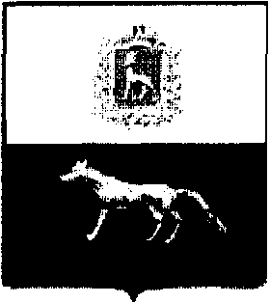

Решение

«30» мая 2013г. № 20

«О внесении изменений и дополнений
в бюджет муниципального района Сергиевский
на 2013 год и на плановый период 2014 и 2015 годов»

Принято Собранием Представителей
муниципального района Сергиевский

Рассмотрев представленный Администрацией муниципального района Сергиевский бюджет муниципального района Сергиевский на 2013 год и плановый период 2014 и 2015 годов, Собрание Представителей муниципального района Сергиевский
РЕШИЛО:
Внести в решение Собрания Представителей муниципального района Сергиевский от 27 декабря 2012 года № 38 «О бюджете муниципального района Сергиевский на 2013 год и плановый период 2014 и 2015 годов» следующие изменения и дополнения:
1) в статье 1 п.1 сумму «685127» заменить суммой «970103»
сумму «774273» заменить суммой «1059881»
сумму «89146» заменить суммой «89778»
в статье 1 п.2 сумму «461440» заменить суммой «620756»
сумму «461440» заменить суммой «620756»
в статье 1 п.3 сумму «443833» заменить суммой «597063»
сумму «443833» заменить суммой «597063».
- в статье 2 сумму «12600» заменить суммой «16601»
сумму «35177» заменить суммой «35112».
- в статье 4 в 2013 году сумму «467973» заменить суммой «748364»
сумму «204916» заменить суммой «215548»
в 2014 году сумму «280069» заменить суммой «439384»
в 2015 году сумму «255264» заменить суммой «408494».
- в статье 5 в 2013 году сумму «42509» заменить суммой «45261».
- в статье 11 сумму «1574» заменить суммой «26274»
сумму «40935» заменить суммой «18987».
- в статье 12 п.3. сумму «300» заменить суммой «25000».
- Приложения № 1,3,4,5,6,7,8,9 изложить в новой редакции (прилагаются).
- Настоящее решение опубликовать в газете «Сергиевская трибуна».
- Настоящее решение вступает в силу с момента его официального опубликования.

Глава муниципального
района Сергиевский А.В. Шипицин

Председатель
Собрания Представителей
Муниципального района Сергиевский Ю.В. Анцинов

